妈妈，你也是我的女孩
听说神无法无处不在，所以就创造了母亲。
该怎样形容我的母亲呢？是慈爱温暖，是唠唠叨叨，又或许是暴躁性急……似乎没有任何一个词，可以准确地形容我的母亲。
我的生命，从睁开眼的那一刻开始就爱上了我母亲的。
我还有个哥哥，放在当时那个年代，生二胎是要罚钱的，可妈妈并没有因此抛弃了我。而是一边和爸爸挣钱养家供哥哥上学，一边将我保护起来，绝不让外界的声音攻击到我。一个二十来岁的年轻姑娘，需要有多大的勇气与意志，才能承担这一切啊！
我最喜欢也最经常听到妈妈对别人说：“我们家乐乐，我从没后悔留下她，她从小就乖巧、懂事、有礼貌。别的孩子五六岁还在吵着要这要那时，她已经会帮我打下手了……”听到她说这话时，我既高兴又自豪，心里感觉特别知足。
随着我慢慢长大，有段时间不知怎的，老是和妈妈杠起来，总认为妈妈思考问题的方向和我的不一致，嫌弃妈妈的爆脾气、唠唠叨叨、琐琐碎碎。因此我们俩中间也出现过不少的拌嘴与矛盾。
可就在去年，妈妈进了医院后，我便变得十分珍惜与妈妈相处的每一天，心甘情愿接受她的督促与唠叨。因为我无法想象，也不敢想象妈妈不在的日子。
妈妈第一次做妈妈，没有人教她，但她却做得很好；我也是第一次做女儿，有很多人教，但却时不时让妈妈伤心。
妈妈很爱我们，我们也很爱妈妈，却和妈妈爱我们不一样，我们的爱是溪流，妈妈的爱是海洋……
妈妈说，不管多大，在她身边，我永远是小孩儿；我想对妈妈说，不管什么时候，你也都是我的女孩。
我想赚钱给我的妈妈花，带她买衣服、烫头发，就像她对我那样，让妈妈拎着新包包，说：太棒了，没白养，我的日子有盼头了……
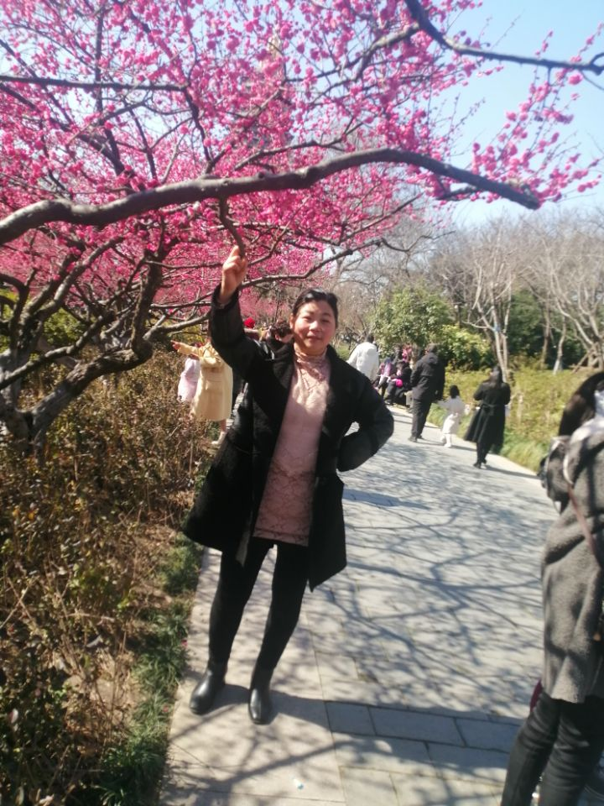

常州市武进区洛阳初级中学九（2） 郝友乐
指导老师 戈利燕

